附表３：
2020年观摩活动教学反思表
学校全称 | 成都市泡桐树小学西区分校
课名 | 《阅读策略建模——走进神话故事2》 | 教师 | 许丹
学科 | 语文 | 年级 | 四年级
1.应用了哪种新媒体和新技术的哪些功能，效果如何？
该课是语文中段的整体单元推进中的策略建模课，
课前前测——
在这堂课中，我们首先使用了电子书包发布前测任务：
任务分为两部分1、任务题单——
2、通过自学，学生尝试自己说说《盘古开天地》的主要内容，并用问卷星进行收集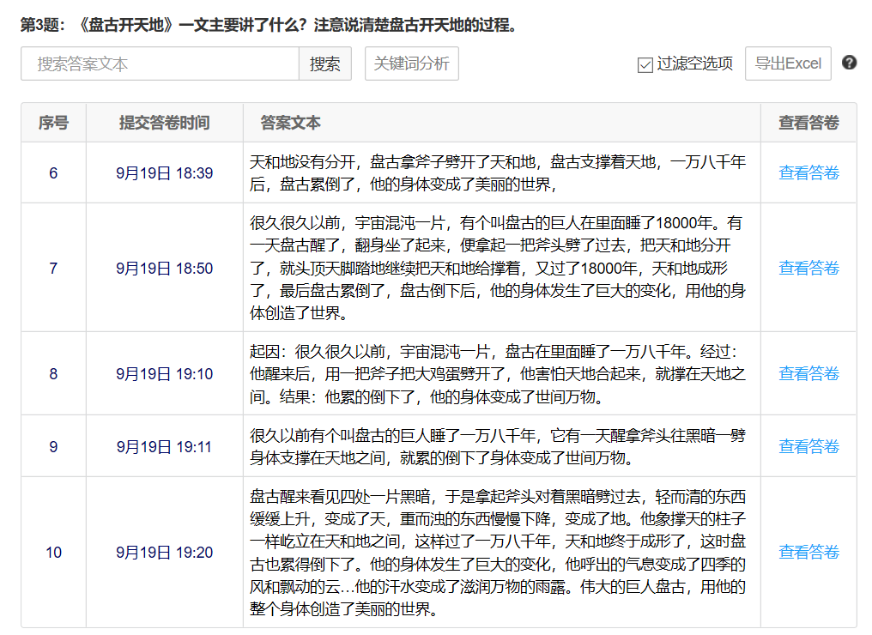
通过问卷星进行高频词整理，形成云图：
主要内容高频词云图
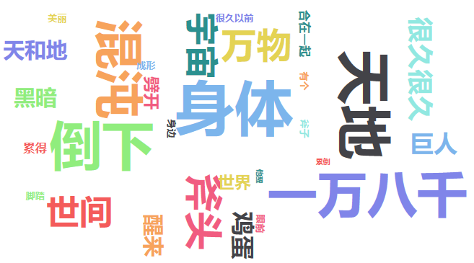
学生神话故事阅读量云图
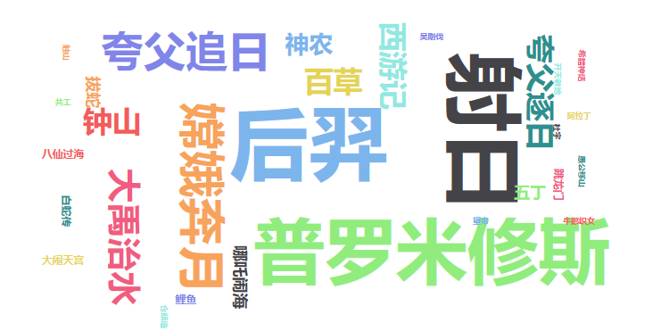
《盘古开天地》一文印象最深刻的地方云图
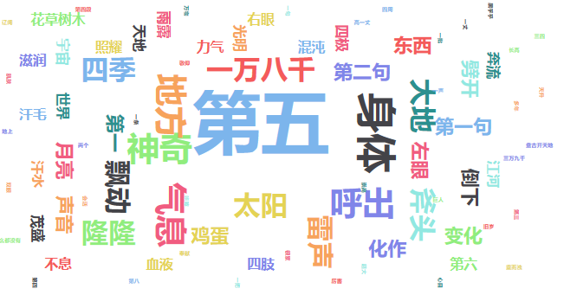
这些信息成为了本课使用的资源：
课堂上——
我们全程在一对一电子书包互动平台环境中，采用了这些功能：
1、互动题板（热身环节见资源包）
在热身环节中，老师利用互动题板发布连线题，激发学生的热情，调查学生通过自学对神话故事的熟悉程度，和对神话与童话的区别思考程度，教学效果好。
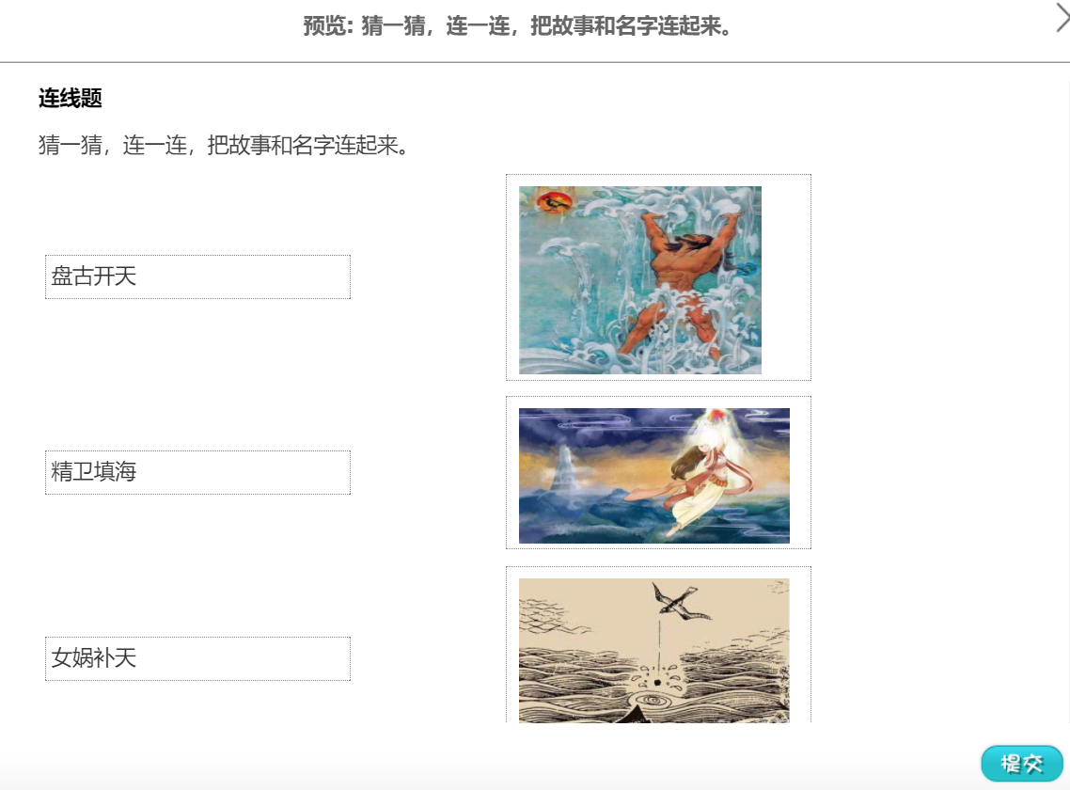
在探讨“课题法”一个环节中，学生运用互动题板进行对课题解构，发现了同类型课题的规律，大大推进了课题法的推演进程。
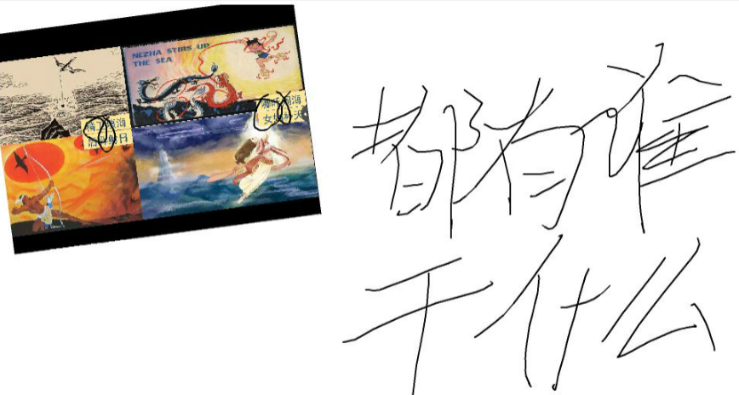
在探讨“拼接法”一个环节中，学生运用互动题板进行多事件拼接，总结学法效果很好
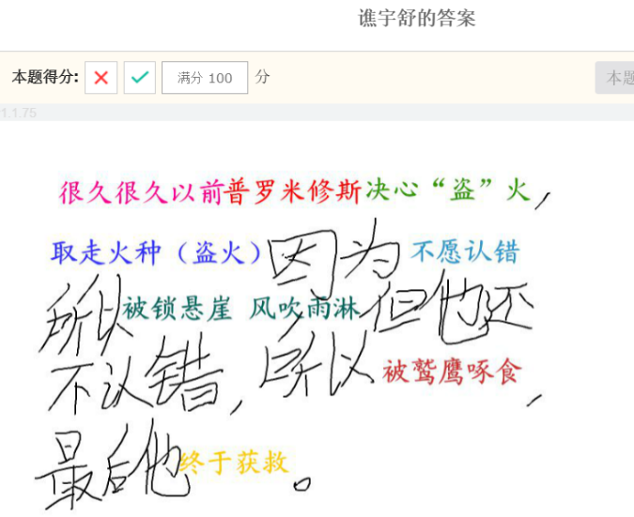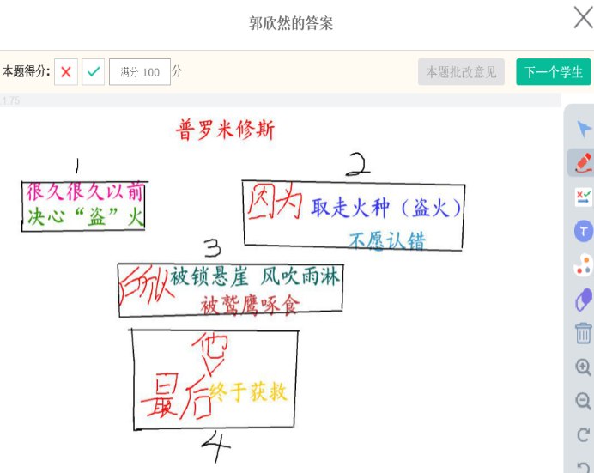
2、截图发送
在开课中，老师出示学生的前测生成的云图，并截图发送给学生进行判断和选择，教学效果很好，马上发现了学生的问题并进行解决。
学生在选择“最好的主要内容”一题中，有意识的将2和5进行比对，在讨论中发现了因果法的精髓——抓住要素，不要照抄。
学生在选择“普罗米修斯”一题中，教师针对极少部分人进行询问，及时解决问题。
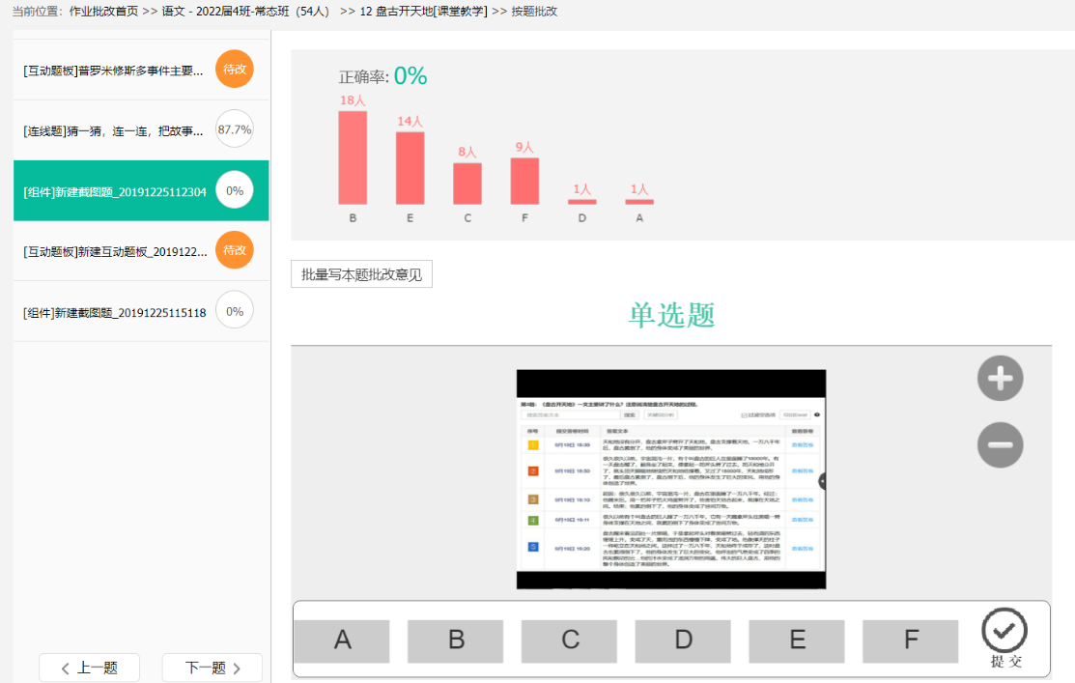
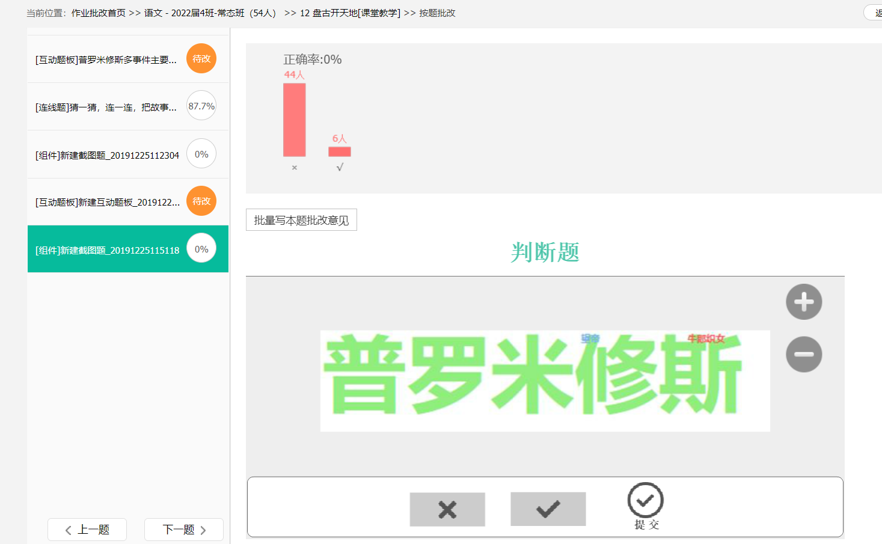
3、抢答、拍照等功能，
这些功能是学生自愿提出的，大大激发了孩子们的积极性，课堂讨论热烈。
2.在教学活动应用新媒体新技术的关键事件(起止时间（如：5'20''-10'40''），时间3-8分钟左右，每节课2-3段)，引起了哪些反思（如教学策略与方法的实施、教学重难点的解决、师生深层次互动，生成性的问题解决等）。
本课在教学活动应用新媒体新技术的关键事件有三处：
一、利用前测云图巩固“因果法”概括主要内容 （时间：10‘48-16’22 ）
这一段关键事件分为三个阶段：观察判断——整理探索——实践运用
在上一段教学环节中，学生通过电子书包的截图发送的选择题，比较选择了前测中归纳比较好的主要内容，通过比对复习了“因果法”是用抓住文章六要素的方法来概括课文。
这一环节中，教师出示了之前学生前测中概括主要内容中的高频词形成的云图。学生和老师一起整理云图中的六要素，发现补充了人物“盘古”通过整理，学生再一次巩固了六要素，然后学生尝试将这些词语连词成句，说一说主要内容，因为前期的整理，学生反应很快，能够迅速用比较流畅的句子说清主要内容，这一环节全班学习效果很不错，看得出来，云图出现的高频词恰好就是学生概括需要的六要素，而平常概括容易丢失某个元素，在这里也集大家之力补充完整，这里的学习是大家贡献资源，组建学习共同体的学习。
二、利用互动题板探索“课题法”概括主要内容 （时间：16‘23-23’49 ）
这是本课的重点环节，分为三个阶段：观察比较——探索尝试——总结归纳。
在理清了《盘古开天地》的主要内容后，教师出示了本单元其余课文的课题的互动题板，《精卫填海》、《女娲造人》等，学生先观察课题的共同点，发现了规律——都是谁干什么。带着这个规律，尝试用课题概括主要内容，由于上面因果法的学习效果，很快学生发现课题前面需要补充时间地点、课题后面需要补充结尾，于是归纳出公式：时间地点+课题+结尾=主要内容，带着这个主要内容展开运用实践，并且总结出方法的名字“课题法”。互动题板在这里虽然只有一个对比，但是学生的学习习惯很好，他们在题板上圈出了动词，还有在旁边旁批的发现，通过后台可以看到，学生的观察很敏锐，互动题板为解决重点提供了关键性支持。建立了思维模型
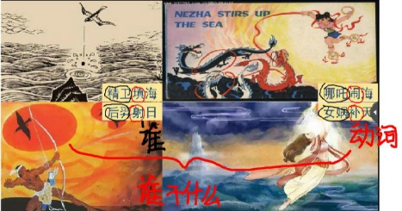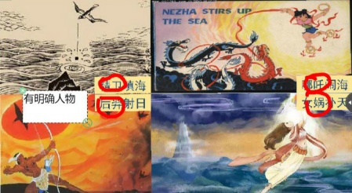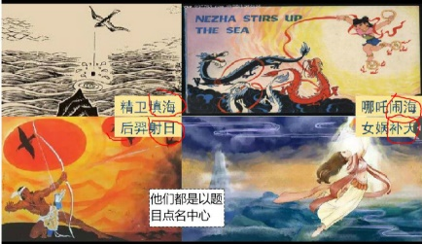
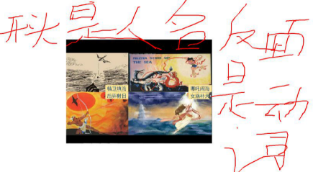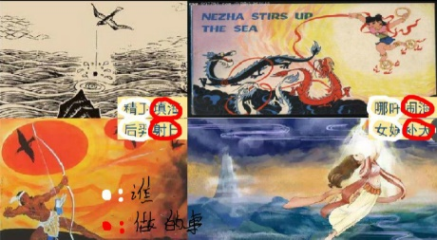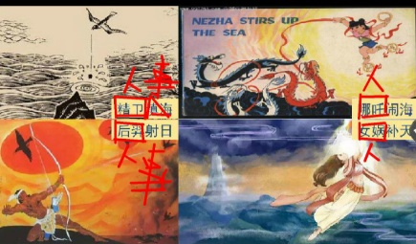
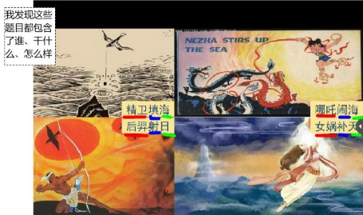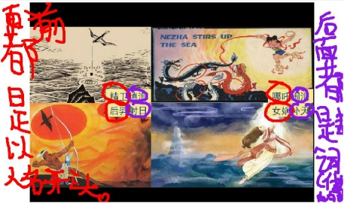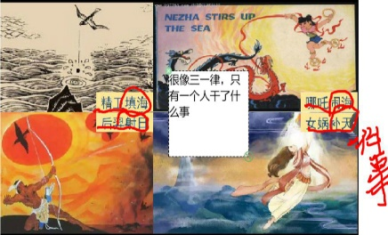三、利用互动题板探索“拼接法”概括主要内容 （时间：29‘58-38’11）
在多事件课文中概括主要内容，学生自主提出要把事件拼起来，教师随即发送互动题板，在拼接的中途，有的学生提出能不能加关联词，有的学生发现要做调整，这个时候就产生了同学调换了顺序，大家热烈的讨论起来，解决了拼接法中顺序的问题，也发现了可以用先后顺序来拼接事件，这里的互动题板设计的很巧妙，引发了学生的质疑和讨论。
3.新技术应用于教学的创新点及效果思考(教学组织创新、教学设计创新等)。
本课是该任课老师经过两年的研究推出的第三个系列的单元整合课，接待过武汉市名师工作室的专家老师，也带课到青海去送教，均获得一致好评。
在2018年的整合单元《丁丁冬冬学识字》中，授课老师旨在探讨新技术在课堂中的广泛应用，（该整合单元获得2018年新媒体新技术赛课一个一等奖，三个二等奖）在2019年的整合单元《汉字》中旨在探讨新技术在课堂关键点中的实践运用，（获得2019年新媒体新技术赛课二等奖）
本次单元整合选送了单篇建模的两节课和群文阅读建模的一节课，旨在通过新媒体新技术的运用建立思维模型。解决本单元的学习重点，突破难点。

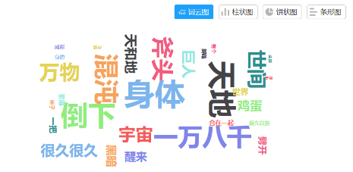
在这里，我充分运用了前测，我的每一课后测都是下一课的前测。（这一点在2018年的赛课中就有所体现）。
利用问卷星中词频分析，我们得出了高频词的云图。
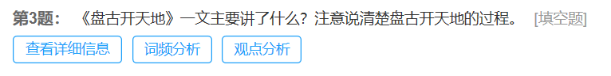
这个云图将孩子们常用的信息进行了整合，也很好地收集到了全班的观点，在语文中高段教学的互动性上得到了很好的体验。
本课是一节阅读策略建模了，旨在建立概括主要内容的模型，这本来是很抽象的课堂，我用了三个互动题板，让课堂变得生动而循序渐进。
第一个互动题板 激发兴趣 了解学生已知
第二个互动题板 观察勾画 类比规律
第三个互动题板 实践动手 探索生成
较好地解决了学生学习中的难点和重点，可惜我因为后期手术问题，说课较为匆忙，未能将设计展现清楚。这是我今后需要不断改进的地方。
4.对新技术的教学适用性的思考及对其有关功能改进的建议或意见。
语文教学中，随着年段的提高，如何用新技术支撑学生的学习活动，将他们抽象的思维轨迹具象出来，这里我们采用云图事先收集，和互动题板当堂展示的方式，接下来如何能够看出学生思维的流动和碰撞带来的变化，如何即时、全面展现思维延展碰撞变化的过程，并且可以不断加入新元素，这一点是我们新技术运用中接下来需要思考的方向。
注：此模板可另附纸，字数800-1000字，为教学案例和教学论文的发表奠定基础。

